Финальный проект ряда лабораторных работ по курсу  
«Теория автоматического управления. Часть 1»

1. **Мотивация**

Целью, которую мы себе поставили в рамках разработки методических материалов к лабораторным работам, была передача Вам знаний, необходимых для выполнения на достойном уровне (к сожалению, по нашему опыту, люди предоставляют неработоспособные либо некорректные модели и выдают их за что-то серьезное) таких контрольных мероприятий, как курсовая работа по ТАУ (7й семестр СМ7) и выпускная квалификационная работа бакалавра, причем дать именно те знания, которые могут пригодиться в профессиональной деятельности и действительно используются, а не являются атавизмом, доставшимся от старых практик.

Согласно цели, в рамках нашего курса мы ознакомились с основами синтаксиса языка MATLAB – его процедурной части (MATLAB поддерживает объектно-ориентированную модель программирования, но мы не считали важным Вам об этом говорить, потому как ООП в нём реализовано недостаточно строго для новичков, да и это не совсем согласуется с целью, так как понадобилось бы предварительное введение в модель объектов и классов). После этого были даны основы по моделированию систем в Simulink, в том числе с указанием про необходимость иметь ввиду параметры численного симулирования, которые являются определяющими для получения устойчивого моделирования и корректных результатов. Отчасти Вы ознакомились с методами автоматизированного анализа и синтеза линейных и не только систем (в ЛР4 вы синтезировали нелинейную систему, возможно даже и не зная об этом). Наконец, Вам были предоставлены инструменты по декомпозиции сложных моделей в легко интерпретируемые, переносимые и тестируемые конструкции – компоненты: Subsystem, Referenced Subsystem, Referenced Model.

Последняя (почти) задача в нашем курсе будет являться нашим доказательством, что всё показанное действительно используется и применимо в ваших университетских работах. К моменту защиты настоящего проекта, у Вас на руках будет половина курсовой работы по ТАУ (Вторая половина состоит в учете нелинейностей системы и введении дискретности в соответствующих частях модели).

Ввиду того что курсовая работа по ТАУ выполняется один семестр, задача, которую Вам предстоит решить, является достаточно комплексной, а потому для ускорения её выполнения, а также для предоставления опыта командной работы по разработке программного обеспечения на примере моделей Simulink, мы предлагаем выполнять её командами. Далее, перейдем к описанию организации работы.

1. **Организация работы и формы отчетности**

Как было упомянуто ранее, Вам необходимо разделиться на команды. Количество человек в команде фиксировано и составляет *4 человека* (команды, состоящие из менее, чем 4 человек, формируются при нехватке людей)*.* Убедительная просьба делиться так, чтобы средний уровень знаний в команде был средним уровнем знаний в группе, иначе Вы можете не справиться с заданием. Как только команда сформирована, ваш тимлид (главный в команде) должен связаться с нами и подтвердить этот факт с предоставлением списка участников.

Для удобства формирования отчетов, в конце настоящего документа находится рабочий лист команды, который необходимо заполнить и предоставить в отчете каждого участника. Рабочий лист презентует разбиение подзадач по членам команды. Каждой подзадаче в нем соответствует своя сложность, указанная в виде числа процентов от объема всей задачи. Для успешной сдачи отчета каждому члену команды необходимо набрать не менее 20%. Каждый из участников формирует отчет только по тем подзадачам, которые ему были назначены. Отчеты могут быть приняты в любой момент до ЛР8.

Защита проекта производится всей командой на ЛР8. Вы предоставляете файлы проекта заранее онлайн, мы его запускаем (обратите внимание на требования к ПО репозитория в README) и удостоверяемся, что всё работает. Далее, мы проверяем, что каждый член команды действительно сделал то, что он сделал согласно стандартной процедуре (последнее может быть произведено в момент сдачи отчета). Если все проверки пройдены и у Вас более не останется долгов по контрольным мероприятиям, курс лабораторных работ считается успешно выполненным и Вам ставится условный зачет (обратите внимание, что зачет необходим для допуска к экзамену по курсу ТАУ). Если же долги у Вас всё-таки имеются, то мы ставим условный незачет и далее снимаем с себя ответственность за Вас и передаем её Вашим преподавателям по курсу ТАУ. Если же у Вас имеются контрольные мероприятия, сданные не в срок, то с ними вопрос решается одним из нескольких способов:

а) В рамках финального проекта вы делаете ту часть системы, или же пользуетесь инструментами, которые соответствуют сданному не в срок мероприятию;

б) Вы получаете индивидуальное задание по соответствующему мероприятию прямо на ЛР8 и делаете его;

После окончания ЛР8 все сданные не в срок мероприятия, с которыми вопрос не решен, становятся незащищенными ЛР и Вам ставится незачет (исправить который, однако, куда легче, чем несданные отчеты).

1. **Постановка задачи**

В рамках финального проекта Вам предлагается произвести синтез системы стабилизации обратного маятника. Для начала, опишем систему, которой будем управлять, и которую Вы будете моделировать.

Обратный маятник представляет собой небольшое устройство в виде прямоугольного параллелепипеда (корпуса), на котором размещена ось вращения прямоугольного стержня (рис. 1). Параллелепипед надет на жестко прикрепленную к земле рейку, и способен по ней поступательно перемещаться.

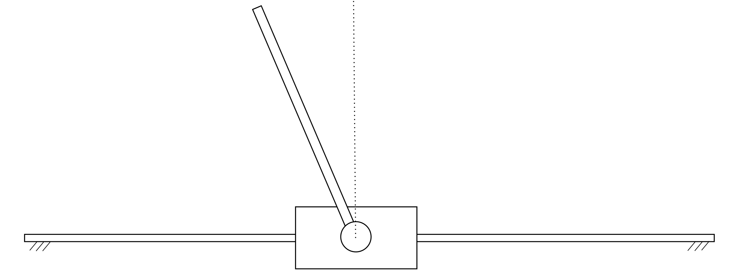

Рис. 1 – Общий вид объекта управления

Изнутри же прямоугольный параллелепипед устроен так, как показано на рис. 2.

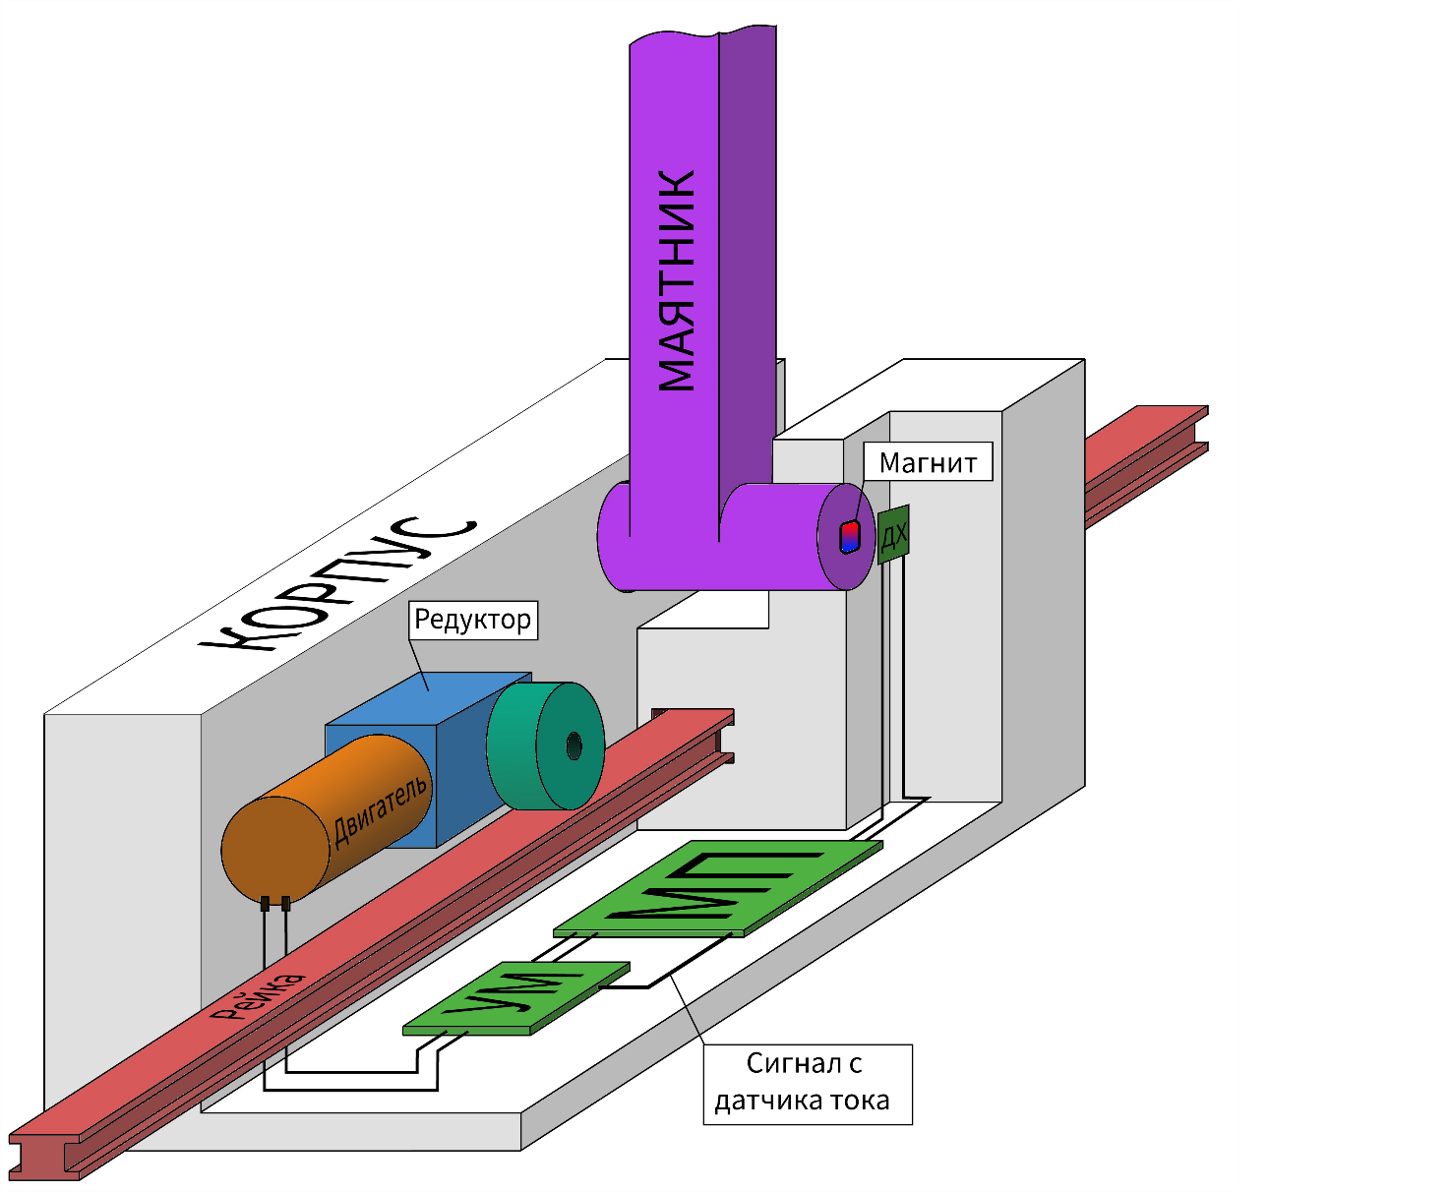

Рис. 2 - Функциональная схема обратного маятника

Перед Вами функциональная схема объекта управления. Главным её управляющим элементом является микроконтроллер (МП), на который с помощью датчика холла (ДХ), прикрепленного к корпусу и магнита, установленного на вращающемся стержне, поступает информация о положении последнего. Плата, на которой располагается ДХ достаточно умна, а потому на МП приходят уже расшифрованные данные об угловом положении и угловой скорости маятника. С другой стороны, МП соединен с усилителем мощности (УМ), который в свою очередь управляет системой, состоящей из двигателя, редуктора и зубчатого колеса, соединенного с рейкой. УМ управляется при помощи сигналов входящего напряжения на двигатель и сигнала выбора направления вращения, поэтому внутри МП должна быть реализована система преобразования знакового сигнала управления в тот, который понимает УМ. Также УМ снабжен специальным шунтовым резистором, включенным последовательно в цепь двигателя, сопротивление которого существенно меньше сопротивления обмоток двигателя и потому практически не влияет на механические характеристики последнего. УМ снимает падение напряжение на этом шунтовом резисторе, таким образом измеряя ток в цепи двигателя (который, как известно, пропорционален моменту на нём), и отправляет его в МП в качестве обратной связи.

При помощи указанного объекта управления при правильном синтезе регулятора возможно с помощью вышеописанного привода балансировать стержнем маятника в вертикальном положении. Это мы и будем реализовывать.

Для системы, приведенной выше, исходя из анализа функциональной схемы и выбора архитектуры коррекции, была составлена структурная схема системы автоматического управления стабилизации углового положения маятника. На рис. 3 приведен её иерархический вид в виде компонентов Simulink (тип компонентов определяется самостоятельно), а на рис. 4 – сама структурная схема.

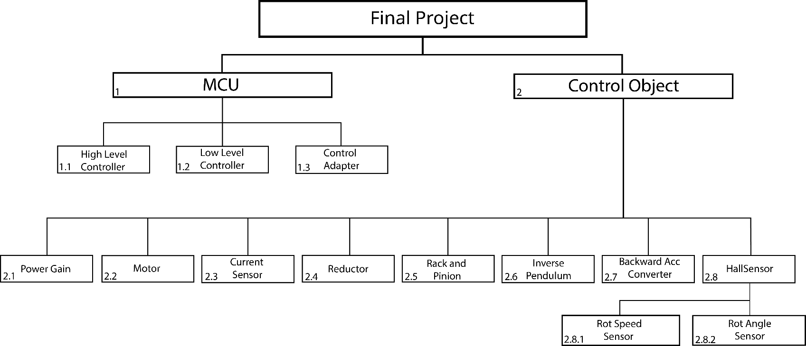

Рис. 3 - Иерархическая структура модели проекта

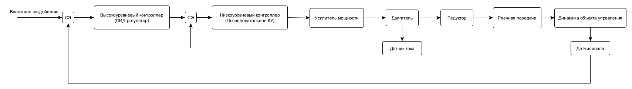

Рис. 4 - Структурная схема САУ

Начнем со структурной схемы САУ. Она состоит из двух контуров обратной связи. Внутренний (низкоуровневый) контур предназначен для стабилизации момента на двигателе, а внешний (высокоуровневый) – для управления угловым положением маятника. Предлагается реализовывать низкоуровневый контроллер в виде последовательного корректирующего устройства (возможно в виде коэффициента усиления), а высокоуровневый - в виде ПИД-регулятора. Отметим, что приведенной структуры хватит не только для стабилизации, но и для выдачи любой наперед заданной траектории движения маятника (другое дело, что ввиду отсутствия замыкания системы по положению на рейке это будет затруднительно)

Переходя к иерархической структуре, просто поясним, что каждый из компонентов означает:

1. MCU – модель микроконтроллера, внутри которой находятся все контроллеры;
   1. High Level Controller – модель высокоуровневого контроллера;
   2. Low Level Controller – модель низкоуровневого контроллера;
   3. Control Adapter – преобразователь выхода низкоуровневого контроллера в управляющие УМ сигналы.
2. Control Object – модель объекта управления;
   1. Power Gain – модель усилителя мощности;
   2. Motor – модель двигателя;
   3. Current Sensor – модель шунтового датчика тока;
   4. Reductor – модель редуктора;
   5. Rack and Pinion – модель реечной передачи;
   6. Inverse Pendulum – модель динамики обратного маятника;
   7. Backward Acc Converter – вспомогательная модель, необходимая для перевода скоростей и ускорения объекта управления в скорости и ускорения двигателя;
   8. HallSensor – модель датчика Холла;
      1. Rot Speed Sensor – часть модели датчика холла, измеряющая угловую скорость;
      2. Rot Angle Sensor – часть модели датчика холла, измеряющая угловое положение.

Как и говорилось ранее, Вашим заданием является разработка данной системы. Для этого надо решить подзадачи, на которые она разбита. В следующем разделе будет приведен список подзадач с показаниями к их решению.

**4. Порядок решения подзадач, решаемых в рамках задачи**

**Создание модели усилителя мощности**

В рамках данной подзадачи необходимо создать подсистему Power Gain, которая будет моделировать усилитель мощности. Требования к интерфейсу подсистемы следующие:

* Вход ControlVoltage – приходящее с микроконтроллера напряжение, управляющее амплитудой выходного сигнала;
* Вход RotDirection – вход логического (Boolean) типа, управляющий направлением вращения двигателя. Если он равен 1, то вращение должно осуществляться против часовой стрелки, если же 0, - то в обратную сторону;
* Выход PowerVoltage – напряжение, прикладываемое к двигателю.

Напомним, что усилитель мощности – это устройство, преобразующее слаботочный сигнал с небольшой амплитудой напряжения (напряжение с управляющей цепи) в выходной высокоточный сигнал, отвязанный от управляющей цепи. Вам же предстоит промоделировать только его усиление по напряжению. Известно, что диапазон входных напряжений усилителя равен от 0 до +3.3 В, а выходных – от 0 до 24 В.

В качестве отчета представить модель в Simulink с маской.

**Создание модели двигателя**

Эта задача нами уже ранее решалась, поэтому вопросов возникнуть не должно. Советуем обратить внимание на модель из ЛР4. Отметим, что в двигателе необходимо учесть вязкое трение, но не следует учитывать сухое. Итак, необходимо создать подсистему Motor. Приведем требования к интерфейсу:

* Вход InVoltage – входное напряжение, приходящее из усилителя мощности;
* Вход FbVelocity – обратная связь по скорости, приходящее из динамики обратного маятника через служебный блок преобразования скорости объекта в скорость двигателя;
* Вход FbAcceleration – аналогичен предыдущему, но являющийся обратной связью по ускорению;
* Выход OutTorque – момент на валу;
* Выход OutVelocity – скорость на валу;
* Выход OutAcceleration – ускорение на валу;
* Выход OutCurrent – ток в цепи двигателя.

Важно иметь ввиду, что выходные скорости и ускорения передаются через цепь обратной связи двигателя, но никак не порождаются моментом на нём.

Параметры двигателя следующие (Вы берете ДБУ20-3,7-9-24 ГИ):

|  |  |  |  |
| --- | --- | --- | --- |
| Параметры БДПТ | ДБУ20-1,2-6-12 ПИ | ДБУ20-3,7-9-24 ПИ | ДБУ20-3,7-9-24 ГИ |
| Напряжение питания, В | 12 | 24 | 24 |
| Активное сопротивление якоря в нормальных условиях, Ом | 8,5 | 14,9 | ≈10 |
| Скорость холостого хода, об/мин | 6760 | 10900 | 14400 |
| Ток холостого хода, мА | 80 | 62 | 60 |
| Начальный пусковой момент, мН*м | ≈23 | ≈26 | ≈37 |
| Собственный момент сопротивления вращению, мН*м | ≈(1,05…1,4)*(nВРАЩ/10000об/мин)0,4  при (2500…25000) об/мин;  ≈(0,2…0,4) при 0 об/мин;  ≈(0,9…1,2) при 6000 об/мин | | |
| Скоростной коэффициент Kn, об/мин/В | ≈565 | ≈455 | ≈600 |
| Наклон механической характеристики Δn/ΔM, об/мин/мН*м | ≈330 | ≈410 | ≈400 |
| Коэффициент момента, мН*м/А | ≈17 | ≈21 | ≈16 |
| Индуктивность якоря, мкГн | ≈300 | ≈520 | ≈350 |
| Электромеханическая постоянная времени, мс | ≈17 | ≈20 | ≈20 |
| Момент инерции ротора, г*мм2 | ≈500 | | |
| Угловое ускорение при пуске, крад/с2 | ≈46 | ≈52 | ≈70 |
| Габариты, мм*мм | Ø20* L46 | | |
| Рабочий диапазон температур, °С | Минус 50…+50 (обмотка до +125)  До минус 60…+100 (по согласованию) | | |

В отчете представить модель Simulink с маской и расчет необходимых констант (если вы это делали).

**Создание модели редуктора**

Также является задачей, которую мы уже решали (см. ЛР4). В модели необходимо учесть вязкое трение, люфты и сухое трение учитывать не нужно. Таким образом, необходимо собрать подсистему Reductor. Требования к интерфейсу:

* Вход InTorque – момент на входном валу, приходящий из двигателя;
* Вход InVelocity – скорость на входном валу, приходящая из двигателя;
* Вход InAcceleration – ускорение на входном валу, приходящее из двигателя;
* Выход OutTorque – момент на выходном валу;
* Выход OutVelocity – скорость на выходном валу;
* Выход OutAcceleration – ускорение на выходном валу.

В качестве параметров принять передаточное отношение редуктора 100, а его момент инерции, приведенный к выходному валу 2.4 кг мм2.

В отчете представить модель Simulink с маской.

**Создание модели реечной передачи**

Данная задача подразумевает создание подсистемы RackAndPinion, очень похожей на подсистему редуктора и моделирующее реечную передачу. Приведем требования к интерфейсу:

* Вход InTorque – момент на шестерне, приходящий из редуктора;
* Вход InVelocity – скорость на шестерне, приходящая из редуктора;
* Вход InAcceleration – ускорение на шестерне, приходящее из редуктора;
* Выход OutForce – сила, действующая на ось шестерни рейкой;
* Выход OutSpeed – скорость центра шестерни;
* Выход OutAcceleration – ускорение центра шестерни.

В качестве численных параметров принять:

* Передаточное отношение передачи 20 мм на оборот;
* Момент инерции шестерни 1 кг мм2;
* Масса обратного маятника 300 г.

В отчете представить модель Simulink с маской.

**Создание модели датчика тока**

В данной задаче необходимо создать подсистему CurrentSensor, моделирующей датчик тока. Требования к интерфейсу следующие:

* Вход RealCurrent – действительный ток на двигателе;
* Выход MeasuredCurrent – измеренный ток на двигателе.

Как было указано раньше, датчик тока в этой системе является резистором, последовательно соединенным с обмотками двигателя. Измеренное этим датчиком значение тока есть падение напряжения на этом резисторе. Ввиду того что резистор включен с двигателем последовательно, его номинальное сопротивление должно быть очень маленьким, чтобы не влиять на механические характеристики последнего. Поэтому примите его равным 0.001 Ом.

В отчете представить модель Simulink.

**Создание служебной модели преобразования скоростей и ускорений**

Вам необходимо создать подсистему BackwardAccConverter, которая должна преобразовывать скорость (ускорение) динамики объекта управления в скорость (ускорение) вала двигателя. Это нужно для обеспечения обратной кинематической связи между двигателем и остальными элементами кинематической цепи.

Требования к интерфейсу:

* Вход InMotion – скорость (ускорение) динамики объекта;
* Выход OutMotion – скорость (ускорение) динамики объекта, приведенная к валу двигателя.

В качестве численных параметров Вам понадобятся численные параметры двигателя, редуктора и реечной передачи, что уже были приведены выше.

В отчете представить модель Simulink.

**Создание модели датчика Холла**

В данной задаче требуется создать подсистему HallSensor, состоящую из двух подсистем меньшего размера – RotSpeedSensor и RotAngleSensor, моделирующих датчик скорости вращения и датчик углового положения обратного маятника соответственно. Требования к интерфейсу HallSensor:

* Вход RealSpeed – действительное значение угловой скорости маятника;
* Вход RealAngle – действительное значение углового положения маятника;
* Выход MeasuredSpeed – измеренное значение скорости;
* Выход MeasuredAngle – измеренное значение углового положения.

Несмотря на то, что настоящий датчик холла несколько сложнее, мы в нашей модели ограничимся тем допущением, что связь между выходным и входным значением датчика линейная и несмещенная. Таким образом, её можно создать с использованием коэффициентов усиления. Считайте, что скорость плата датчика усиливает в 0.2 раза, а угловое положение – в 2 раза.

В отчете представить модель главной подсистемы HallSensor.

**Создание модели динамики обратного маятника**

Данная задача является одной из самых сложных и включает в себя:

* Запись динамических уравнений обратного маятника, связывающих входное воздействие – силу, действующую на ось шестерни с выходными – перемещениями последнего по рейке и вращением стержня относительно параллелепипеда. При этом считайте, что угол поворота стержня отсчитывается от вертикали и положителен против часовой стрелки;
* Линеаризации этих уравнений относительно вертикального положения маятника (то есть считаем угол отклонения от вертикальной оси малым);
* Создании подсистемы InversePendulum, моделирующей вышеуказанные уравнения.

В получении уравнений динамики Вам поможет знание аналитической механики и, в частности, уравнений Лагранжа второго рода. В процессе записей уравнений не учитывайте трение. Для линеаризации необходимо будет вспомнить о том, как связаны тригонометрические функции со своими аргументами при условии малости последних. Для создания модели Вам, возможно, будет удобно представить линеаризованные уравнения в модели переменных состояния. Приведем интерфейс блока:

* Вход HorForce – сила, действующая на ось шестерни со стороны рейки;
* Выход x – горизонтальная координата маятника на рейке;
* Выход Vx – горизонтальная скорость маятника на рейке;
* Выход ax – горизонтальное ускорение маятника на рейке;
* Выход Phi – угловое положение маятника;
* Выход w – угловая скорость маятника;
* Выход eps – угловое ускорение маятника.

В качестве численных параметров принять:

* Масса основания маятника (параллелепипеда) –200 г;
* Масса стержня (он однородный) – 100 г;
* Длина стержня – 1 м.

**Компоновка модели объекта управления**

По результатам предыдущей задачи были собраны все модели нижней иерархии системы ControlObject. Поэтому в данной задаче их необходимо правильно соединить, создав подсистему (или подмодель) ControlObject. Для правильного соединения Вам необходимо прочитать все предыдущие задачи, обратить внимание на интерфейсы и посмотреть схемы. Не все выходы всех моделей Вам потребуются.

Требования к интерфейсу:

* Вход InCtrlVoltage – входное напряжение усилителя мощности, управляющее амплитудой;
* Вход InRotDirection – направление вращения двигателя (тип Boolean, выставить в настройках)
* Выход MeasAngle – измеренное угловое положение маятника;
* Выход MeasVelocity – измеренная угловая скорость объекта;
* Выход MeasCurrent – измеренный ток двигателя.

В отчете представить модель Simulink.

**Создание модели адаптера управления**

Как было ранее указано, усилитель мощности принимает на вход управление немного в другой форме, в отличие от того, что выдает контроллер нижнего уровня. Поэтому в микроконтроллере должен быть блок, который будет преобразовывать знаковое число – управление с контроллера в пару чисел: модуль управляющего напряжения и направление вращения (положительное против часовой стрелки). Приведем требования к интерфейсу:

* Вход SignedVolControl – входное управляющее напряжение;
* Выход VolControl – модуль управляющего напряжения;
* Выход DirectionControl – выбранное направление вращения.

Примечание. Для работоспособности системы необходимо, чтобы выход DirectionControl выдавал число типа Boolean (логическое). Это можно обеспечить, зайдя в настройки этого выхода и принудительно выставив в нем тип выходного значения.

В отчете представить модель Simulink.

**Создание модели низкоуровневого контроллера**

Согласно предложенной структурной схеме, низкоуровневый контроллер должен быть реализован в виде последовательного корректирующего устройства. Однако в разрабатываемой в рамках данной задачи подсистеме LowLevelController необходимо также вырабатывать сигнал ошибки привода.

Приведем требования к интерфейсу:

* Вход ReqTorque – желаемый момент на выходе двигателя;
* Вход FbCurrent – ток двигателя, измеренный датчиком;
* Выход SignedVolControl – выходной управляющий сигнал, подаваемый на двигатель.

Указание к выполнению. Необходимо привести ток, измеренный датчиком (а это падение напряжения на шунтовом резисторе) к моменту на двигателе с помощью известных формул, а затем выделить сигнал ошибки и присоединить к передаточной функции последовательного корректирующего устройства.

Важно! В этой задаче не нужно проводить синтез.

В отчете представить модель Simulink.

**Создание модели высокоуровневого контроллера**

В данной задаче необходимо собрать подсистему высокоуровневого контроллера HighLevelController согласно нашей структурной схеме. Он реализуется в виде ПИД-регулятора. Приведем требования к интерфейсу:

* Вход ReqAngle – задающее желаемое угловое положение маятника;
* Вход ReqVel – производная желаемого углового положения;
* Вход FbAngle – измеренное датчиком холла угловое положение;
* Вход FbVel – измеренная датчиком холла угловая скорость;
* Выход ReqTorque – желаемый момент на двигателе как выход управления.

Таким образом, вам необходимо выработать сигнал ошибки и подать его на ПИД-регулятор. Важно! Не используйте производные и передаточные функции, имитирующие производные в задаче, они у вас уже имеются на входе. Также в этой задаче не нужно проводить синтез.

В отчете представить модель Simulink.

**Компоновка модели микроконтроллера**

В этой задаче нужно собрать модель микроконтроллера из ранее полученных блоков, таким образом, реализовав подсистему (или подмодель) MCU. В этом Вам помогут ранее приведенные схемы иерархии и описания предыдущих блоков. Приведем требования к интерфейсу.

* Вход ReqAngle – задающее желаемое угловое положение маятника;
* Вход ReqVel – производная желаемого углового положения;
* Вход FbAngle – измеренное датчиком холла угловое положение;
* Вход FbVel – измеренная датчиком холла угловая скорость;
* Выход VolControl – модуль управляющего напряжения;
* Выход DirectionControl – выбранное направление вращения.

В отчете представить модель Simulink.

**Компоновка модели САУ стабилизации маятника**

В этой задаче необходимо собрать модель высшего уровня иерархии нашей схемы – FinalProject. Требований к интерфейсу не предъявляется, но она должна содержать модель микроконтроллера и модель объекта управления.

В отчете представить модель Simulink.

**Настройка внутреннего контура коррекции**

Для созданной командой модели необходимо произвести синтез внутреннего корректирующего устройства, которое по сигналу ошибки по моменту на двигателе выделяет желаемое управляющее напряжение на нём. Требования к синтезу необходимо определить самостоятельно исходя из назначения системы. Синтез можно проводить любым удобным способом.

В отчете представить ход синтеза от начала до конца и результирующее корректирующее устройство, а также модель, в которой проводился синтез в случае её наличия.

**Настройка внешнего контура коррекции**

Для созданной командой модели необходимо произвести синтез внешнего корректирующего устройства, которое по сигналу ошибки по положению маятника выделяет желаемый момент на двигателе. Требования к синтезу необходимо определить самостоятельно исходя из назначения системы. Синтез можно проводить любым удобным способом. Однако синтез этой системы проводить нельзя до синтеза внутреннего контура коррекции.

В отчете представить ход синтеза от начала до конца и результирующее корректирующее устройство.

**Настройка параметров моделирования и обеспечение устойчивости симуляции**

В данной задаче необходимо обеспечить стабильность и устойчивость симуляции, то есть добиться того, чтобы Ваша модель запускалась и успешно выполнялась. Этого можно добиться с помощью

* Настройки солверов;
* Разрыва алгебраических петель с помощью блоков задержки (Memory, Unit Delay);
* Добавления подавителей помех производных в обратных связях по скорости и ускорению.

Отметим, что подавитель помех реализуется в виде апериодического звена (фильтра низких частот) с достаточно большой, но не сильно (0.01 хватит) постоянной времени.

В отчете представить ход действий по обеспечению адекватности симулирования.

**Снятие экспериментальных данных с модели и подтверждение работоспособности системы**

Данная часть является завершающей. Необходимо с помощью одного из методов снятия сигналов с модели построить графики всех перемещений объекта управления, интересующих нас ошибок, токов на двигателе и иных графиков, подтверждающих, что ваша система действительно выполняет свое назначение.

Данные действия требуется провести для нулевого входного сигнала, а также для ненулевого постоянного и синусового, чтобы проверить, что произойдет.

В отчете представить все графики и выводы о проделанной работе.

**Исследование возможности задания произвольного горизонтального движения маятника с помощью управления наклоном**

Понятно, что система стабилизации, которая была нами создана, в реальном устройстве бы не была единственной системой автоматического управления. В данной задаче предлагается исследовать возможность с помощью полученной системы управлять горизонтальным перемещением маятника при постоянном его наклоне.

Во-первых, нужно проверить, может ли система в неизменном состоянии с помощью хитрой подачи управляющих воздействий (реализации блока генерации управления для системы стабилизации) выполнять то, что требуется. Во-вторых, если не может, то нужно дополнить нашу систему дополнительными физическими устройствами, требуемыми для выполнения задачи, и добиться желаемого эффекта.

В отчете представить порядок действий по реализации системы горизонтального перемещения маятника и доказательства её работоспособности.

**Исследование влияния помех в каналах объекта управления и неточностей в системе на её работоспособность**

Естественно, что в реальных системах присутствуют случайные воздействия, действующие на систему. Таковыми могут являться ветровые нагрузки, электромагнитные шумы в каналах управления и другие. С другой стороны, параметры реальных устройств могут отличаться от номинальных на некоторые стороны, то есть быть неточными.

В этой задаче Вам предлагается исследовать, как эти факторы влияют на производительность нашей системы стабилизации. Для этого следует выполнить ряд действий:

* Выделить в системе потенциальные случайные воздействия и встроить их в неё с возможностью отключения и включения случайных воздействий. При этом случайные воздействия должны быть действительно случайными, то есть генерироваться с помощью белого шума либо стандартных распределений. За подробностями реализации случайных величин в MATLAB обращайтесь к документации;
* В ряд наиболее критических блоков системы для тех констант, которые могут быть неточными, ввести случайное отклонение от номинальных значений, которое задается с помощью распределения случайных величин в скрипте инициализации констант, или (что лучше) при запуске модели
* Исследовать, что будет происходить с системой и будет ли она выполнять требования к ней при подаче таких факторов по отдельности и в совокупности. Сделать вывод.

В отчете представить всё, что Вы сделали в её рамках и графики поведения системы.

**Исследование влияния наличия нелинейных элементов на работоспособность системы**

Также в реальных системах присутствуют нелинейности, то есть связи между элементами системы, которые имеют нелинейный вид. К ним относят:

* Статические нелинейности (Нелинейные связи в алгебраических уравнениях)
* Динамические нелинейности (Нелинейные связи в дифференциальных уравнениях, либо изменяющиеся дифференциальные уравнения)

В рамках этой задаче необходимо каждый блок в модели проанализировать на наличие нелинейностей в реальной системе (ограничение напряжения на двигателе, ограничение тока усилителем мощности, мертвая зона в регулировочной характеристике двигателя, наличие насыщения в обмотках, люфты в редукторе и тд), затем добавить эти нелинейности в модель и проанализировать, что получится. Задавать нелинейности можно с помощью стандартных блоков Simulink, находящихся в разделе нелинейных блоков (Dead Zone, Saturation, Relay, …)

В отчете необходимо представить всё, что вы сделали и графики поведения системы.

**Командный лист финального проекта ЛР по курсу «Теория автоматического управления»**

Состав команды (Фамилия Имя Отчество, группа):



Таблица распределения по задачам

|  |  |  |
| --- | --- | --- |
| Подзадача | Стоимость, % | Кто выполняет |
| Создание модели усилителя мощности | 5 |  |
| Создание модели двигателя | 2 |  |
| Создание модели редуктора | 2 |  |
| Создание модели реечной передачи | 3 |  |
| Создание модели датчика тока | 2 |  |
| Создание служебной модели преобразования скоростей | 3 |  |
| Создание модели датчика Холла | 5 |  |
| Создание модели динамики обратного маятника | 25 |  |
| Компоновка модели объекта управления | 10 |  |
| Создание модели адаптера управления | 3 |  |
| Создание модели низкоуровневого контроллера | 5 |  |
| Создание модели высокоуровневого контроллера | 5 |  |
| Компоновка модели микроконтроллера | 2 |  |
| Компоновка модели САУ | 2 |  |
| Настройка внутреннего контура коррекции | 7 |  |
| Настройка внешнего контура коррекции | 8 |  |
| Настройка параметров моделирования и обеспечение устойчивости симуляции | 8 |  |
| Снятие экспериментальных данных с модели и подтверждение работоспособности системы | 5 |  |
| Исследование возможности задания произвольного горизонтального движения маятника с помощью управления наклоном | 35 |  |
| Исследование влияния помех в каналах объекта управления и неточностей в системе на её работоспособность | 25 |  |
| Исследование влияния наличия нелинейных элементов на работоспособность системы | 25 |  |

По результатам распределения, участникам соответствует*:

%

%

%

%

* Наличие у члена команды более 45 % гарантирует ему автомат при условии, что у остальных участников будет не менее 20% и все согласны с распределением.